Конспект интегрированного занятия по экологическому воспитанию для детей раннего возраста «На помощь маме Мышке»

Цель: обогащать представления детей об окружающем мире.
Задачи:
Развивающие:
- развивать любознательность, наблюдательность, внимание
- развивать речевую активность, умение отвечать на вопросы
- развивать мелкую моторику пальцев рук
- обогащать словарь детей
Образовательные:
- знакомить детей с животным – мышонком, его средой обитания, чем питается
- учить называть части тела мышонка, произносить звукоподражания
Воспитательные:
- воспитывать доброе отношение к животным
- воспитывать желание поддерживать чистоту и порядок в природе
- воспитывать чувство сопереживания, желание помочь
- воспитывать трудолюбие
Предварительная работа: беседы о лесе как доме для животных, рассматривание иллюстраций с изображением леса, различных животных в лесу, чтение художественных произведений о мышонке, о правильном поведении в природе, о необходимости соблюдении чистоты и порядка в природе
Оборудование и материалы: мама Мышка и мышонок – мягкие игрушки, макет леса, мусор (фантики, скомканная бумага, бутылочки из-под лимонада), пакетик с желудями и мусором, 2 мисочки, 2 пакета, знак «Мусорить нельзя», печенье.
Словарная работа: мышка, мышонок, норка, лес.

Ход занятия
- Ребята, к нам сегодня пришли гости, давайте поздороваемся с ними и подарим им свои улыбки.
Создание проблемной ситуации.
Дети сидят на стульчиках. Воспитатель обращает внимание детей на появившейся шорох за дверью, просит прислушаться.
- Ребята, вы слышите? Откуда доносятся эти звуки? (воспитатель открывает верь и вносит в группу мышку)
- Кто это, ребята? (Мышка).
Целевая установка.
- Ребята, посмотрите мышка грустная, печальная. Что у неё могло случиться?(Ответы детей). Мышка, скажи мне на ушко, что у тебя произошло?
- Ой, ребята , у мамы Мышки случилась беда. У нее пропал Мышонок. Они гуляли на полянке возле леса, а туда приехали на машинах люди так сильно шумели, включали громко музыку, что мышонок испугался и куда-то убежал. А мама мышке не смогла его найти.
Мотивация в деятельности
- Что делать, ребята? Поможем мышке? (дети соглашаются)
- Правильно, надо помочь Мышке найти ее Мышонка
- Значит нам надо отправляться в лес, готовы? (да)
Проецирование решения проблемной ситуации.
- Ребята, а на чем мы можем добраться до леса? (ответы детей)
- А пешком мы можем дойти до леса? (Да). Сегодня хорошая погода, давайте мы отправимся в лес пешком, прогуляемся, подышим свежим весенним воздухом.
Физминутка- песенка «Зашагали ножки»
Зашагали ножки – топ, топ, топ
Прямо по дорожке — топ, топ, топ
Ну-ка, ну-ка, веселее — топ, топ, топ
Посмотрите как мы умеем — топ, топ, топ

(останавливаются у полянки, где разбросан мусор)
- Ребята, мы пришли на лесную полянку, но что-то здесь нет так, вам нравится здесь?(нет)
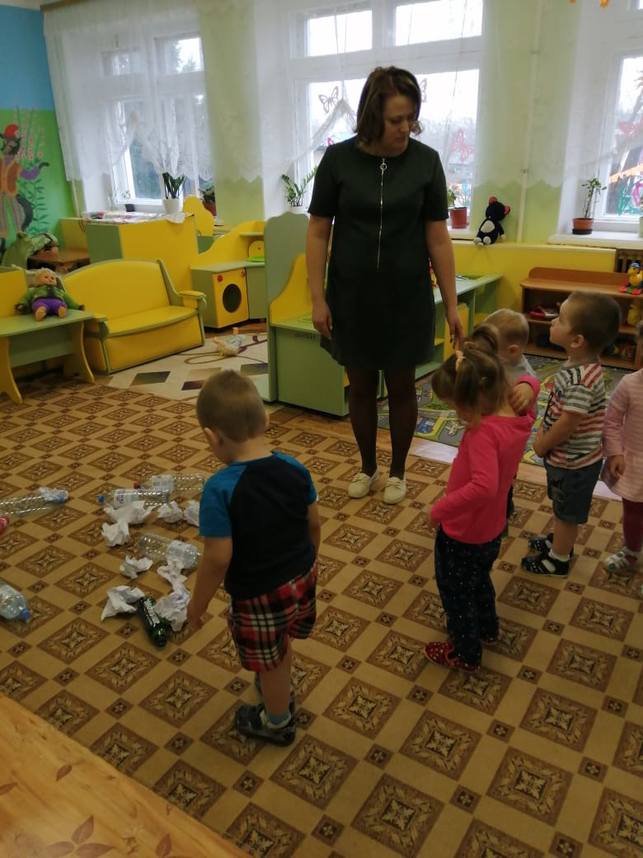
- Правильно, здесь много мусора, кто-то ел конфеты, пил сок, разбросал бумажки, бутылки, коробки. А вы тоже так делаете, когда гуляете?
- Ребята, лесу мусорить нельзя, это очень плохо для леса и для животных, что делать нам?
Дети: надо собрать мусор, чтобы было чисто
Воспитатель: - Давайте соберем мусор в мусорные пакеты. В один пакет мы соберем бумагу, а в другой пластиковые бутылки. Потом заберем их с собой в детский сад, и отдадим Светлане Борисовне, она позвонит в специальную службу, которая отвозит этот мусор на переработку.
Дети собирают мусор
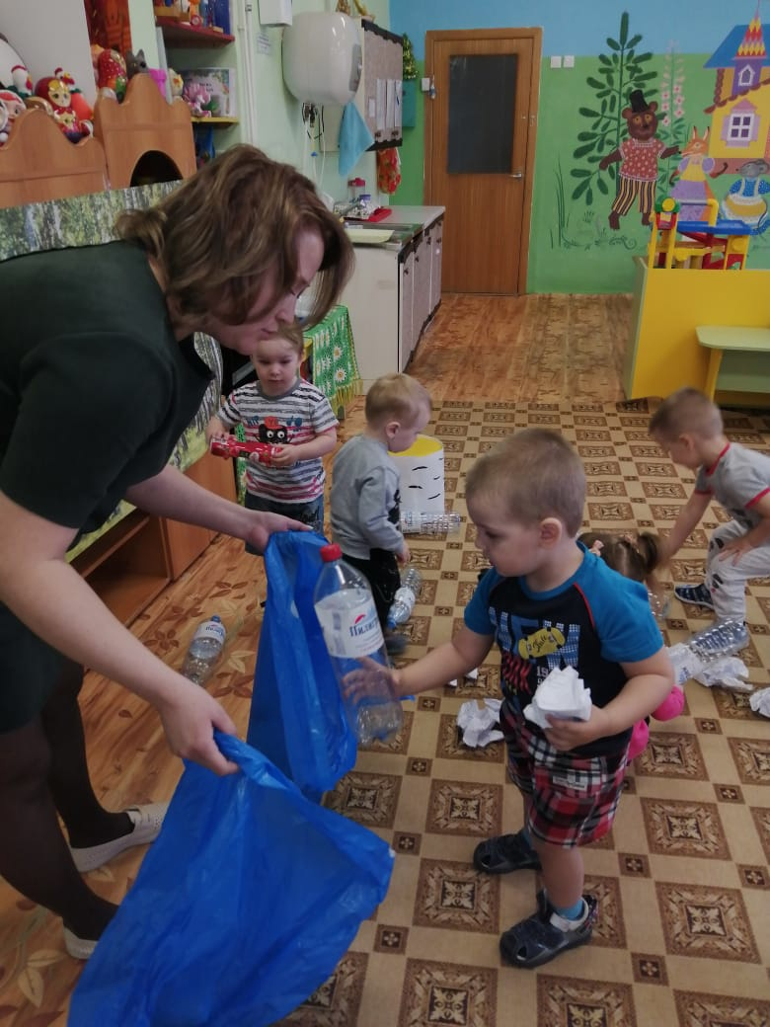
- Вот теперь здесь чисто и красиво, лес и звери скажут нам спасибо. А еще давайте повесим вот этот знак «Мусорить нельзя», чтобы все, кто приезжает в лес больше так не делали.
- Ребята, послушайте внимательно, кто-то пищит. (прислушиваются, подходят к пенечку, из-за которого воспитатель достает Мышонка)
- А вот и наш Мышонок нашелся!
Мышонок: Спасибо, ребята, что нашли меня, я заблудился, хочу домой к маме.
Воспитатель: Конечно, Мышонок, мы отнесем тебя к маме, только немножко ребята отдохнут на полянке и заодно познакомятся с тобой получше (рассматривают мышонка)
-Ребята, посмотрите какой Мышонок? (ответы). Маленький, серый, у него есть головка, лапки, ушки, глазки, хвост, он пищит – пи-пи-пи, любит кушать зернышки, сыр, грызть корочку хлеба, живет в норке, в лесу
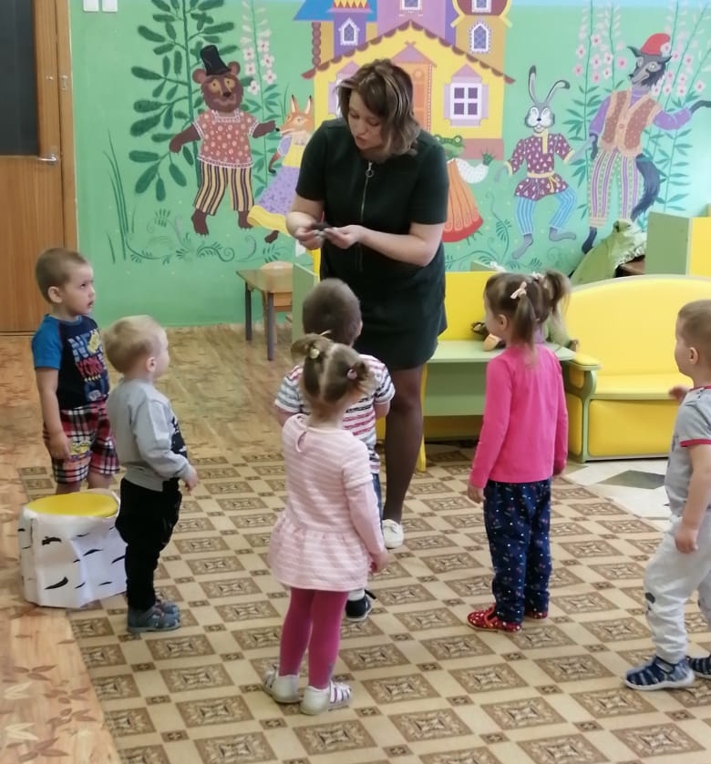
- Мы отдохнули, познакомились с мышонком, а теперь пора отправляться в сад, нас там ждет мама Мышка.
Уходят под песенку «Зашагали ножки»
- Вот мы и пришли снова в сад, в нашу группу. Мама Мышка, мы нашли твоего мышонка.
Мышонок: - Мама-мама, я так сильно испугался на полнее, что рассыпал желуди, которые мы с тобой нашли в лесу. Потом я их собрал быстро, а когда посмотрел, то увидел, что они оказались с мусором.
- Ребята, а давайте поможем Мышонку перебрать желуди от мусора?
Дети выбирают желуди от мусора и кладут их в другую емкость.
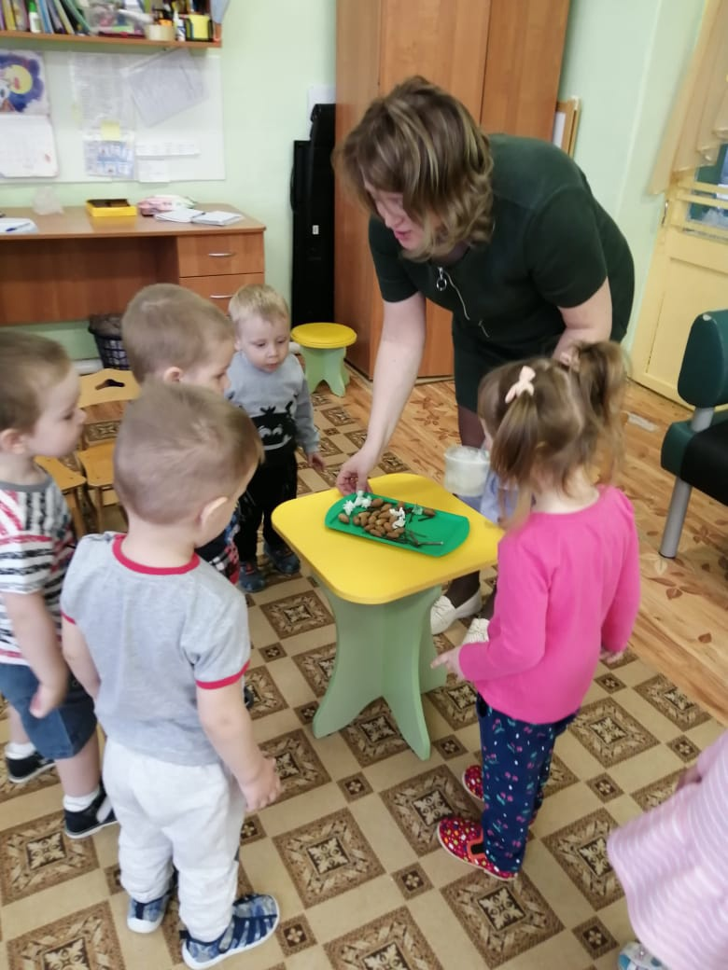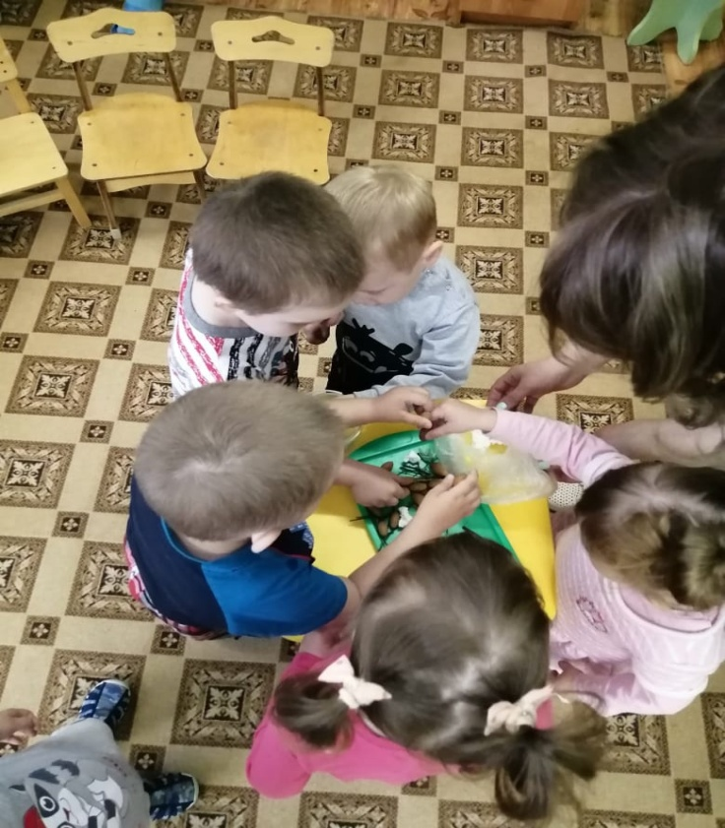
Мама Мышка: Спасибо вам ребята, вы так нам помогли! А за то что вы помогли, я хочу угостить вас вкусным печеньем.
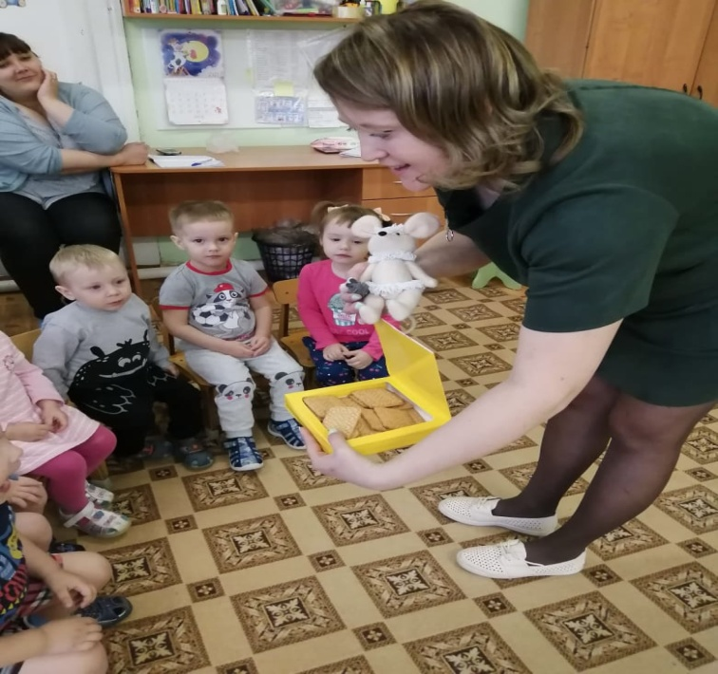
- Скажите мышке спасибо!
- Ребята, мышке с мышонком пора возвращаться домой в норку. Давайте попрощаемся с ними.
Дети прощаются и садятся на стулья.
5. Анализ результата деятельности.
- А где мы сегодня были (в лесу), кого мы искали (Мышонка), что с ним случилось (потерялся).
- А можно ли разбрасывать мусор (нет, надо убирать за собой).
-Молодцы! Теперь мы можем угоститься вкусным печеньем.

